ПРОЕКТ

АДМИНИСТРАЦИЯ КУРСКОЙ ОБЛАСТИ

Комитет по охране объектов культурного наследия
Курской области

П Р И К А З

от _______________ № ______________

г. Курск

Об утверждении границ и режима использования территории объекта культурного наследия федерального значения
«Дом воеводы Шемяки», 1740–1760 гг.,
расположенного по адресу: Курская область, Рыльский район, г. Рыльск, улица К. Либкнехта, д. 5

В соответствии с Федеральным законом от 25 июня 2002 г. № 73-ФЗ «Об объектах культурного наследия (памятниках истории и культуры) народов Российской Федерации», Законом Курской области от 29 декабря 2005 г. № 120-ЗКО «Об объектах культурного наследия Курской области», пунктом 3.10 Положения о комитете по охране объектов культурного наследия Курской области, утвержденного постановлением Губернатора Курской области от 15.09.2020 № 274-пг, ПРИКАЗЫВАЮ:
- Утвердить:
границы территории объекта культурного наследия федерального значения «Дом воеводы Шемяки», 1740–1760 гг., расположенного по адресу: Курская область, Рыльский район, г. Рыльск, улица К. Либкнехта, д. 5, согласно приложению № 1 к настоящему приказу;
режим использования территории объекта культурного наследия федерального значения «Дом воеводы Шемяки», 1740–1760 гг., расположенного по адресу: Курская область, Рыльский район, г. Рыльск, улица К. Либкнехта, д. 5, согласно приложению № 2 к настоящему приказу.
- Отделу государственного надзора комитета по охране объектов культурного наследия Курской области (М.Н. Мерзликиной) обеспечить реализацию мер, предусмотренных пунктом 13 приказа Министерства культуры Российской Федерации от 4 июня 2015 г. № 1745 «Об утверждении требований к составлению проектов границ территорий объектов культурного наследия».
- Контроль за исполнением настоящего приказа возложить на заместителя председателя комитета по охране объектов культурного наследия Курской области М.Ю. Глазкова.

Председатель комитета по охране
объектов культурного наследия
Курской области И.А. Мусьял

Приложение № 1
к приказу комитета по охране
объектов культурного наследия
Курской области
от______________№ _______

Границы территории объекта культурного наследия
федерального значения «Дом воеводы Шемяки», 1740–1760 гг.,
Курская область, Рыльский район, г. Рыльск, улица К. Либкнехта, д. 5

Прохождение границы |  | Описание прохождения границы
от точки | до точки
1 | 2 | 3
1 | 3 | На юго-восток через точку 2 с небольшим отклонением – 21,95 м;
3 | 4 | На юг – 20,05 м;
4 | 5 | На юго-запад – 5,11 м;
5 | 6 | На запад – 18,11 м;
6 | 1 | На север в исходную точку – 26,11 м

Карта (схема) границ территории объекта культурного наследия федерального значения
«Дом воеводы Шемяки», 1740–1760 гг., расположенного по адресу:
Курская область, Рыльский район, г. Рыльск, улица К. Либкнехта, д. 5

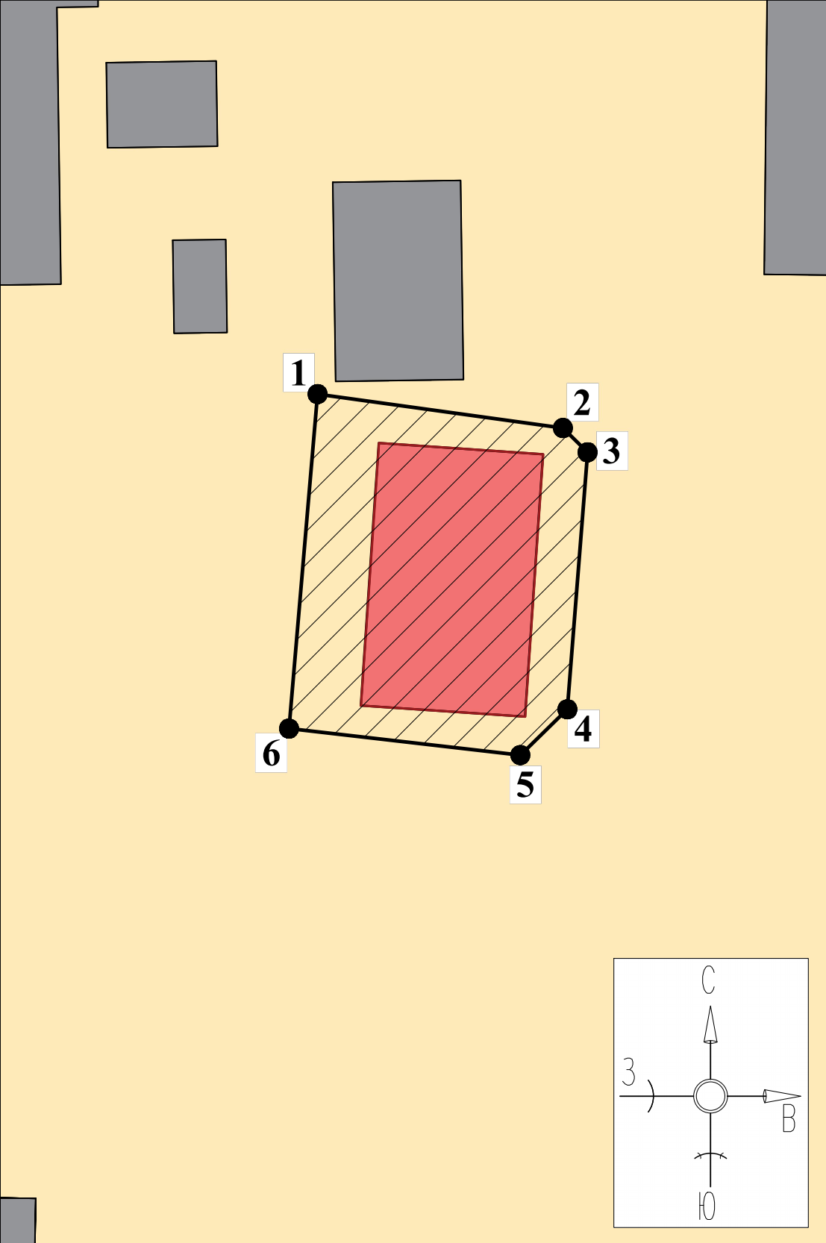
Масштаб 1:250

Используемые условные знаки и обозначения:

- объект культурного наследия федерального значения «Дом воеводы Шемяки», 1740-1760 гг.

- границы территории объекта культурного наследия федерального значения «Дом воеводы Шемяки», 1740-1760 гг.

- обозначение характерной (поворотной) точки.

Приложение к границам территории
объекта культурного наследия федерального значения
«Дом воеводы Шемяки», 1740–1760 гг.,
расположенного по адресу:
Курская область, Рыльский район,
г. Рыльск, улица К. Либкнехта, д. 5

Координаты характерных (поворотных) точек к карте (схеме) границ территории объекта культурного наследия федерального значения «Дом воеводы Шемяки», 1740–1760 гг.,
расположенного по адресу:
Курская область, Рыльский район, г. Рыльск,
улица К. Либкнехта, д. 5

Сведения о местоположении границ объекта
Координаты характерных (поворотных) точек в системе координат МСК-46
Метод определения координат - геодезический
Средняя квадратическая погрешность положения характерной точки (Мt), м = 0,10
Сведения о характерных точках границ объекта
Обозначение характерных точек границ | Координаты, м |  | Описание закрепления точки
 | X | Y
1 | 403112,54 | 1194723,73 | -
2 | 403109,90 | 1194742,81 | -
3 | 403108,01 | 1194744,73 | -
4 | 403088,02 | 1194743,16 | -
5 | 403084,46 | 1194739,50 | -
6 | 403086,52 | 1194721,51 | -
1 | 403112,54 | 1194723,73 | -

Приложение № 2
к приказу комитета по охране
объектов культурного наследия
Курской области
от______________№ _______

Режим
использования территории объекта культурного наследия федерального значения «Дом воеводы Шемяки», 1740–1760 гг. (далее - Объект), расположенного по адресу: Курская область,
Рыльский район, г. Рыльск, улица К. Либкнехта, д. 5

На территории Объекта разрешается:
проведение работ по сохранению Объекта;
прокладка, ремонт, реконструкция подземных инженерных коммуникаций, необходимых для функционирования Объекта с последующей рекультивацией нарушенных участков;
ремонт и реконструкция дорог, проездов, не нарушающих целостность Объекта и не создающих угрозы его повреждения, разрушения или уничтожения;
проведение работ по обеспечению функционирования Объекта и поддержанию его инфраструктуры, не нарушающих целостности его территории;
проведение земляных, землеустроительных, хозяйственных мероприятий и работ в целях создания условий для современного использования Объекта без нарушения параметров и особенностей, и не создающих угрозы повреждения, разрушения или уничтожения Объекта;
проведение работ по выявлению и изучению объектов археологического наследия, располагающихся на территории Объекта;
обеспечение мер пожарной безопасности;
обеспечение мер экологической безопасности.
На территории Объекта запрещается:
строительство объектов капитального строительства;
любая хозяйственная деятельность, которая может привести к разрушению Объекта, нарушению его физической сохранности, а также искажению внешнего облика, элементов, изменению характерных взаимосвязей с окружением и условий восприятия Объектов;
изменение исторической планировочной структуры, благоустройство, связанное с изменением исторического облика Объекта;
проведение работ, изменяющих уровень грунтовых вод, нарушающих гидрологический режим;
размещение любых рекламных конструкций на территории Объекта;
установка на фасадах, крышах Объекта и его элементов средств технического обеспечения, в том числе кондиционеров, телеантенн, тарелок спутниковой связи и других средств технического обеспечения;
прокладка наземных инженерных коммуникаций, в том числе воздушных линий электропередач, кроме временных, необходимых для проведения ремонтно-реставрационных работ;
динамическое воздействие, создающее разрушающие вибрационные нагрузки;
складирование материалов (конструкций) и строительного мусора;
складирование твердых бытовых отходов.

Уведомление
о подготовке проекта «Об утверждении границ и режима использования территории объекта культурного наследия федерального значения «Дом воеводы Шемяки», 1740–1760 гг., расположенного по адресу: Курская область, Рыльский район, г. Рыльск, улица К. Либкнехта, д. 5

1. Вид: приказ комитета по охране объектов культурного наследия Курской области
2. Наименование: проекта «Об утверждении границ и режима использования территории объекта культурного наследия федерального значения «Дом воеводы Шемяки», 1740–1760 гг., расположенного по адресу: Курская область, Рыльский район, г. Рыльск, улица К. Либкнехта, д. 5.
3. Планируемый срок вступления в силу нормативного правового акта: вступает в силу со дня его подписания.
4. Круг лиц, на которых будет распространено действие нормативного правового акта: собственники (пользователи) объекта, органы государственной власти, местного самоуправления.
5. Необходимость установления переходного периода: не требуется.
6. Краткое изложение цели регулирования, общая характеристика соответствующих общественных отношений, а также обоснование необходимости подготовки нормативного правового акта: проект приказа разработан в целях реализации осуществления полномочий комитета по охране объектов культурного наследия Курской области в соответствии с требованиями Федерального закона от 25.06.2002 № 73-ФЗ «Об объектах культурного наследия (памятниках истории и культуры) народов Российской Федерации».
7. Сведения о разработчике проекта нормативного правового акта: комитет по охране объектов культурного наследия Курской области.
8. Срок, в течение которого разработчиком принимаются предложения: в течение 10 календарных дней со дня размещения на официальном сайте Администрации Курской области в информационно-телекоммуникационной сети «Интернет» настоящего уведомления.
9. Наиболее удобный способ представления предложений: по адресу электронной почты: nadzorokn@rkursk.ru.

